**Конспект занятия по рисованию в технике печатания ладошкой во 2 младшей группе**

**на тему « Жили у бабуси два веселых гуся»**

**Составила: воспитатель**

**МАДОУ №1 г. Кызыла**

**Кошелева Т.А.**

**Цель:** Познакомить с техникой печатания ладошками. Учить быстро наносить краску на ладошку губкой и делать отпечатки (большой пальчик смотрит вверх, остальные в сторону). Учить дорисовывать детали.

**Задачи:**

1. Познакомить детей с техникой печатания ладошкой;

2. Учить дополнять изображение деталями с помощью кисточ­ки;

3. Упражнять в умении ориентироваться на листе бумаги;

4. Развивать интерес к нетрадиционной технике рисования,развивать моторику рук, развивать умение создавать простые изображения.

5. Воспитывать у детей сочувствие к персонажам и желание помочь, аккуратность при выполнении работы.

**Методы и приемы:** **игровой** - создание проблемной ситуации, **словесный** - чтение и прослушивание русской народной песенки «Жили у бабуси…», пальчиковая гимнастика «Гуси», беседа; **наглядный** - показ иллюстраций, способа действия, рассматривание картинок с домашними птицами; **практический** - продуктивная деятельность.

**Оборудование:** широкие мисочки с разведенной водой гуашью белого и серого цвета, гуашь красного и черного цвета, кисточки, губки, тонированные листы бумаги, салфетки, фартуки для детей.

**Предварительная работа**: чтение и прослушивание русской народной песенки «Жили у бабуси…», подвижная игра «Гуси – гуси…», беседа, разгадывание загадок о домашних птицах, рассматривание картинок с домашними птицами.

**Ход занятия**

**Организационный момент:**

Чтение и прослушивание русской народной песенки «Жили у бабуси…»

В: Дети, мы только что прослушали с вами песенку «Жили у бабуси… »

- О ком поется в этой песне? (О гусях)

- Сколько было гусей? (два)

- Каким цветом были гуси? (один – серый, другой - белый)

-Дети, скажите, а у ваших бабушек есть такие веселые гуси?

**1ч**. **В**: Я предлагаю каждому из вас нарисовать гусей и порадовать своих бабушек. А сейчас давайте еще раз посмотрим на иллюстрации, где изображены гуси.

-Что есть у гуся? (Голова, шея, туловище, крылья лапки, хвостик)

-Что есть на голове? (Глазки, клюв)

-Правильно, дети!

-Прежде, чем начать работу, мы с вами поиграем.

**Физкультурная разминка «Два веселых гуся»**

Жили у бабуси

Два веселых гуся - (изобразить гусей кистями рук)

Один серый,

Другой белый,

Два веселых гуся. (хлопки руками)

Вытянули шеи,

У кого длиннее, - (вытягивание шей вправо и влево)

Один серый,

Другой белый,

У кого длиннее. (хлопки руками)

Мыли гуси лапки

В луже у канавки - (выставление поочередно ног на пяточку)

Один серый,

Другой белый,

Спрятались в канавке. (хлопки руками)

**2ч. В:** А теперь, ребята, давайте продолжим нашу работу. Я предлагаю нарисовать наших гусей необычным способом. Нашими ладошками. Дети, перед вами стоят широкие мисочки с разведенной водой гуашью. Скажите, какого цвета гуашь в мисочках? (Белая и серая).

**В:** Правильно.

**В:** Для того, чтобы изобразить гусей, мы возьмем губку и окунем сначала в мисочку белого цвета, нанесем на ладошку, а затем сделаем отпечаток внутренней стороной ладони (пальцы плотно прижаты друг к другу, большой смотрит строго вверх) на бумаге. Затем возьмем салфетку и вытрем ладонь. Потом мы снова возьмем губку и окунем ее в мисочку серого цвета, нанесем на ладошку, сделаем еще один отпечаток левой ладошкой. Вытрем салфеткой. А потом помоем наши ладошки. Когда отпечатки немного высохнут, возьмем кисточку и нарисуем каждому гусю красной краской клюв, лапки и черной краской глаз. Хотите нарисовать таких гусей? (Да)

**В:** Но сначала давайте поиграем с нашими пальчиками.

**Пальчиковая гимнастика «Гуси»**

Гуси, гуси, га-га-га! (Хлопаем в ладоши)

Есть хотите? Да-да-да! (машем головой «Да»)

Хлеба с маслом? Нет-нет-нет! (машем головой отрицательно)

А чего вам ? Нам конфет! (протягиваем вперед ладошки, как будто просим конфетку)

**3ч.** Самостоятельная деятельность детей. Воспитатель проводит индивидуальную работу.

**В:** Дети, давайте посмотрим, что у вас получилось? На что похожи отпечатки? ( На гусей) Не забудьте нарисовать глаз- черным цветом, клюв и лапки красным цветом. Какие вы молодцы! Ваши бабушки очень обрадуются, увидев таких веселых гусей.

**Итог занятия:**

**В:** Дети, кого мы свами сегодня рисовали? (Гусей)

А каким способом? (Ответы детей)

Вы все молодцы! Всем спасибо!

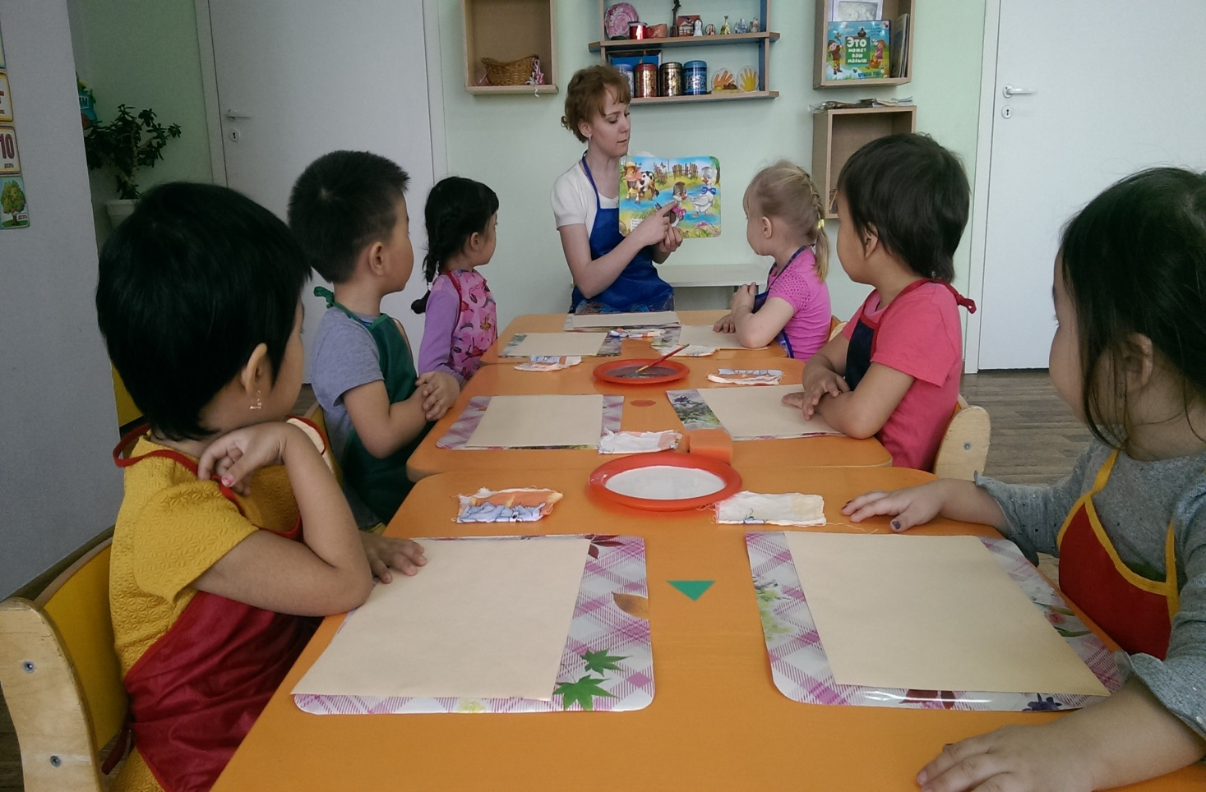

Чтение сказки «Жили у бабуси»

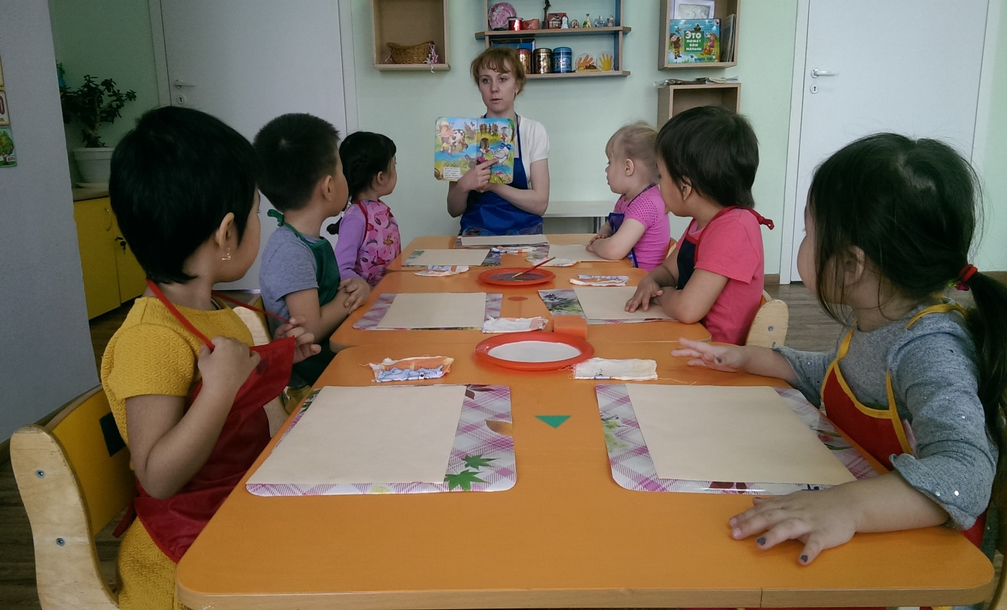

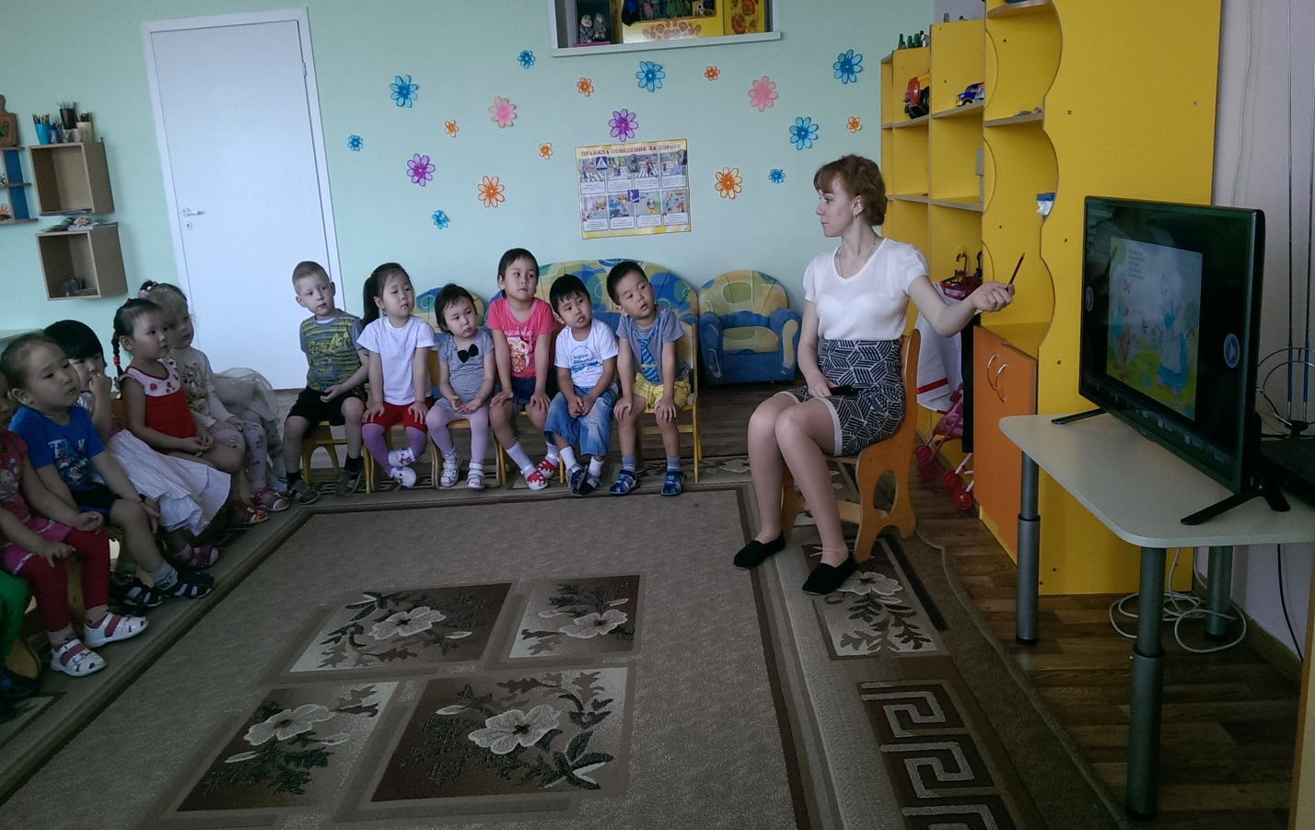

Рассматривание иллюстраций «два веселых гуся»

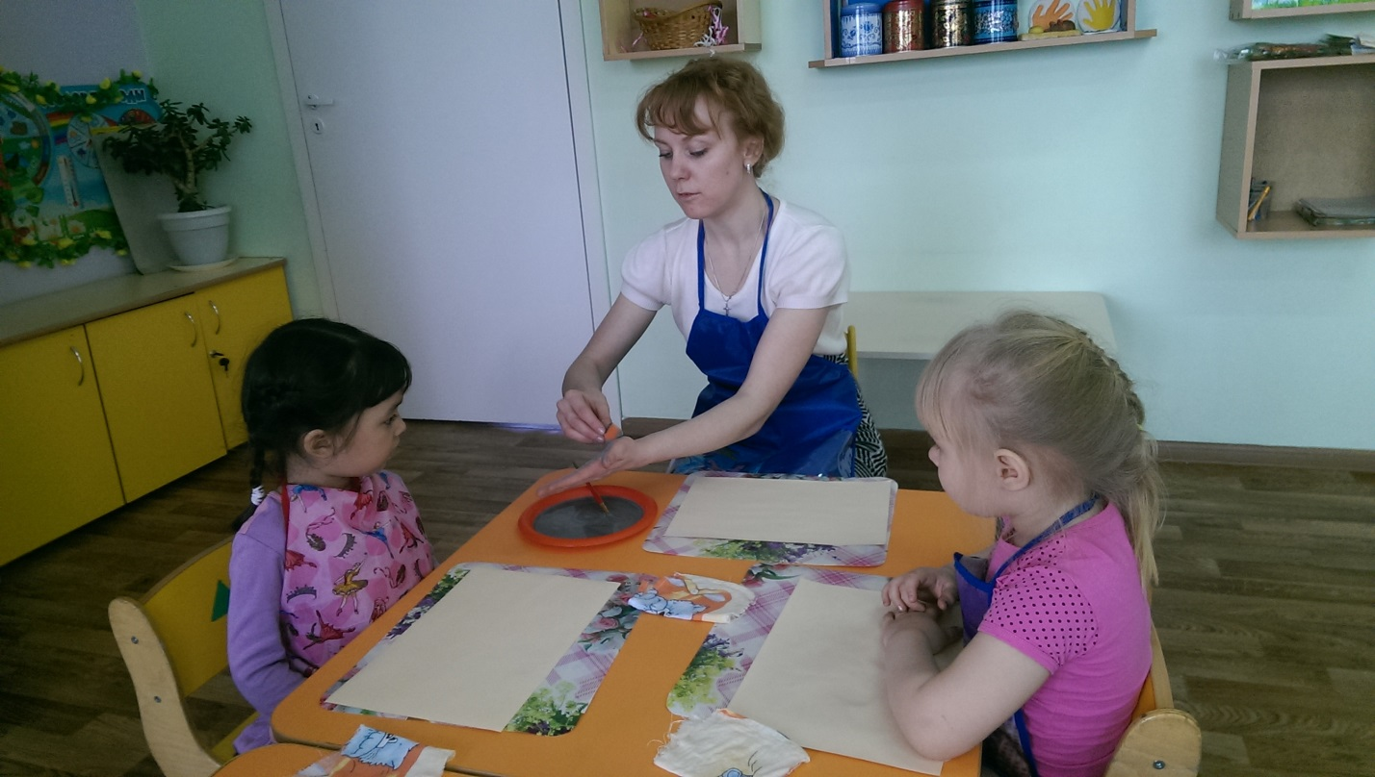

Показ способа действий.

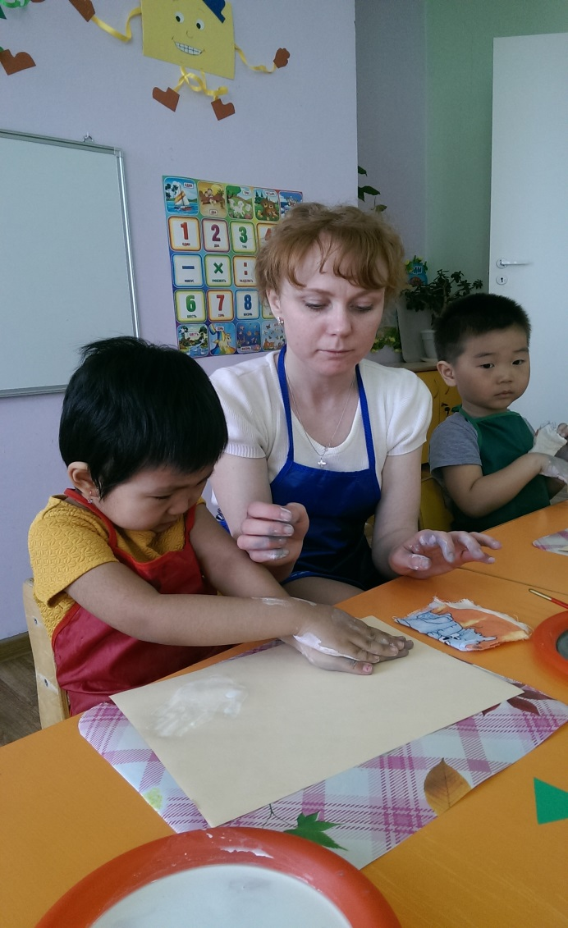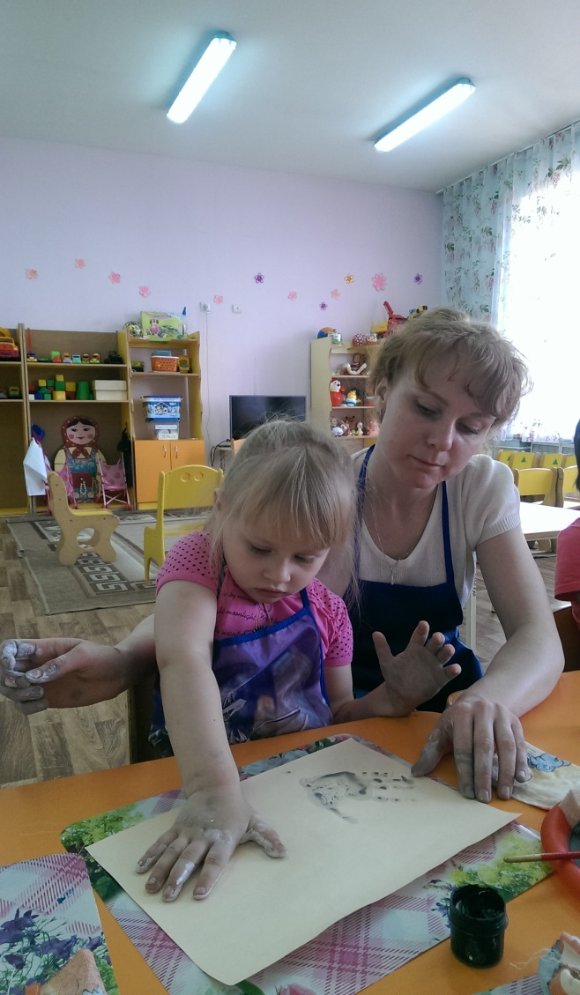

Печатание ладошкой….

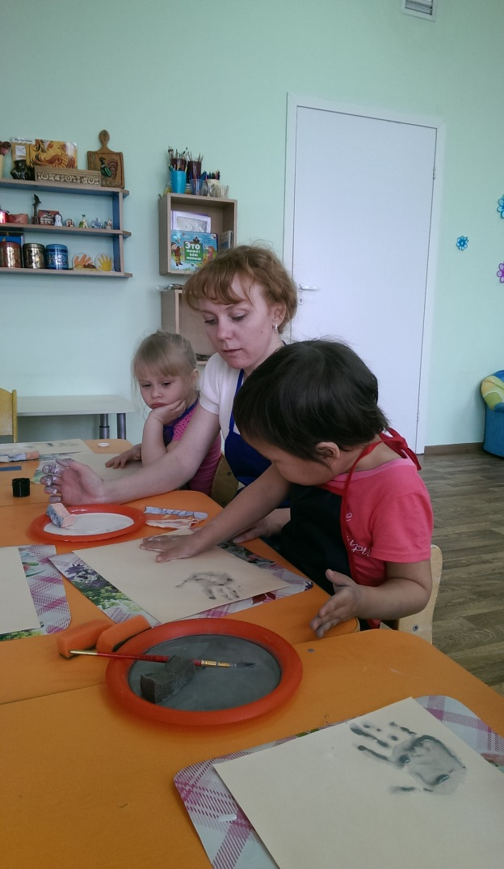 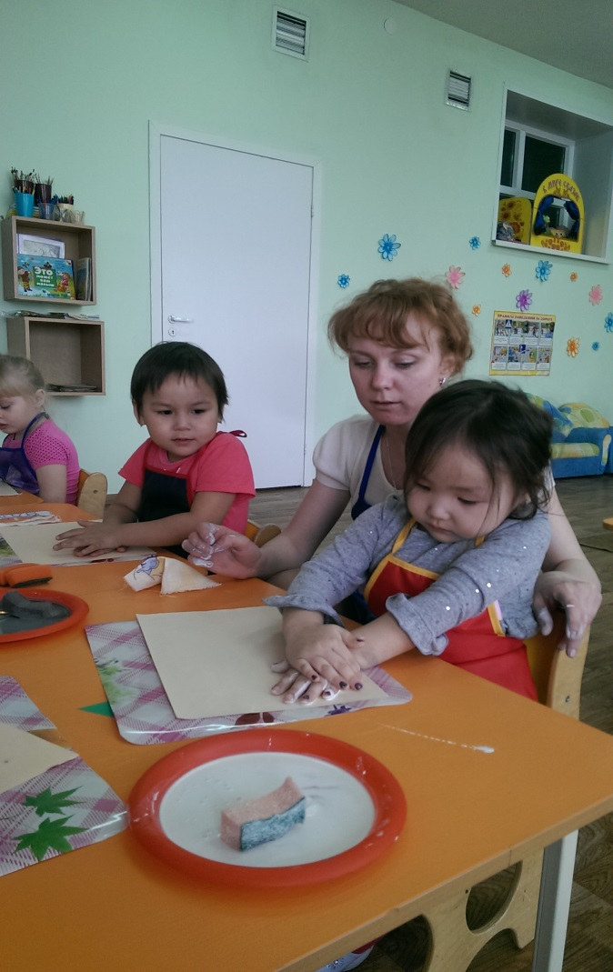

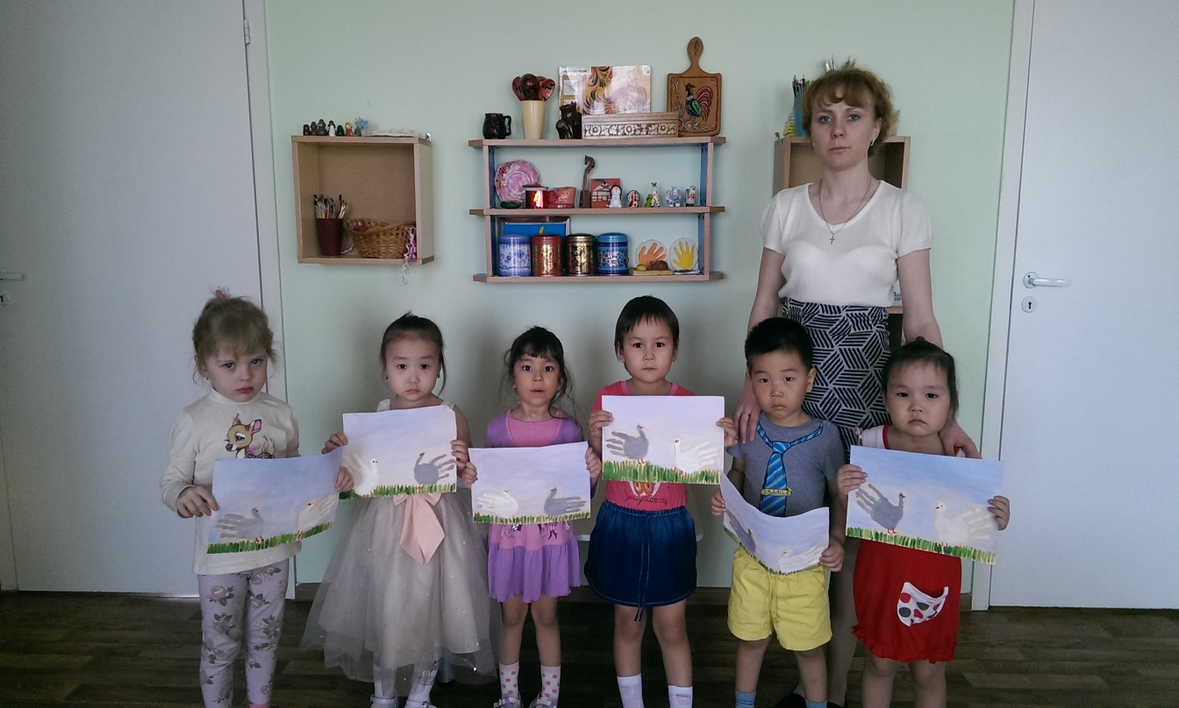

Выставка работ…

